**ĐẠI HỌC QUỐC GIA THÀNH PHỐ HỒ CHÍ MINH**

**TRƯỜNG ĐẠI HỌC KHOA HỌC TỰ NHIÊN**

**KHOA CÔNG NGHỆ THÔNG TIN**



**TỐNG DƯƠNG THÁI HÒA**

**ĐỒ ÁN GIỮA KỲ**

**LỊCH SỬ HÌNH THÀNH VÀ PHÁT TRIỂN CỦA MÁY VI TÍNH**

**Nhóm ngành Máy tính và Công nghệ thông tin**

Thành phố Hồ Chí Minh – 2023

**ĐẠI HỌC QUỐC GIA THÀNH PHỐ HỒ CHÍ MINH**

**TRƯỜNG ĐẠI HỌC KHOA HỌC TỰ NHIÊN**

**KHOA CÔNG NGHỆ THÔNG TIN**



**TỐNG DƯƠNG THÁI HÒA**

**ĐỒ ÁN GIỮA KỲ**

**| Đề tài |**

**LỊCH SỬ HÌNH THÀNH VÀ PHÁT TRIỂN CỦA MÁY VI TÍNH**

**| Giáo viên hướng dẫn |**

**Thầy Nguyễn Hoàng Quân**

**Nhóm ngành Máy tính và Công nghệ thông tin**

Thành phố Hồ Chí Minh – 2023

# **LỜI CẢM ƠN**

Trước tiên em xin cảm ơn sâu sắc đến cha mẹ đã cổ vũ, động viên, hỗ trợ về tinh thần cũng như tạo mọi điều kiện thuận lợi cho em hoàn thành tốt đề án giữa kỳ này.

Em xin chân thành cảm ơn thầy Nguyễn Hoàng Quân đã luôn quan tâm chỉ dạy, theo dõi, giúp đỡ tận tình trong suốt khoảng thời gian em thực hành và làm đồ án.

Và hơn hết, em xin bày tỏ lòng biết ơn trân trọng đến quý thầy cô trường Đại học Khoa Học Tự Nhiên TPHCM đã tận tình chỉ dạy, truyền đạt những kiến thức quý báo cho em trong thời gian vừa qua để em có đủ kiến thức, điều kiện để thực hiện đề tài này. Đồng thời em cũng rất biết ơn các cán bộ trực ở thư viện khoa công nghệ, trung tâm học liệu, phòng máy... đã hỗ trợ giúp đỡ chúng em trong thời gian qua.

Đồng cảm ơn đến các tác giả trong các quyển sách báo, internet, anh chị đi trước đã tìm tòi, nghiên cứu đúc kết kinh nghiệm làm tài liệu để em có thể tham khảo trong quá trình thực hiện đề tài.

Sau cùng tôi xin cảm ơn các bạn cùng lớp 23CTT3, khoa Công nghệ Thông Tin, trường Đại học Khoa Học Tự Nhiên TPCHM đã tận tình giúp đỡ, hỗ trợ cho tôi thực hiện đồ án này.

*TP. Hồ Chí Minh, ngày … tháng 11 năm 2023*

TỐNG DƯƠNG THÁI HÒA

# **MỤC LỤC**

**LỜI CẢM ƠN** 3

**MỤC LỤC** 4

**DANH MỤC HÌNH** 5

**DANH MỤC TỪ VIẾT TẮT** 6

**CHƯƠNG 1: SƠ LƯỢC LỊCH SỬ** 7

**CHƯƠNG 2: CÁC THẾ HỆ MÁY TÍNH** 9

Thế hệ thứ nhất (1945 – 1959) 9

Thế hệ thứ hai (1960 – 1964) 9

Thế hệ thứ ba (1964 – 1970) 10

Thế hệ thứ tư (1970 – ngày nay) 11

Thế hệ thứ năm (tương lai gần!) 11

**CHƯƠNG 3: PHÂN LOẠI MÁY TÍNH ĐIỆN TỬ** 12

Siêu máy tính (Supercomputer) 12

Máy tính cái (Mainframe) 12

Máy tính cỡ trung (Minicomputer) 13

Máy vi tính (Microcomputer) 13

**PHỤ LỤC** 14

**TÀI LIỆU THAM KHẢO** 14

# **DANH MỤC HÌNH**

Hình chương 1:

Hình chương 2:

Hình chương 3:

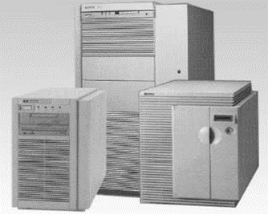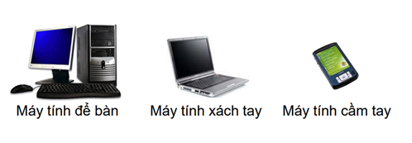

# **DANH MỤC TỪ VIẾT TẮT**

ENIAC: Electronic Numerical Integrator and Computer (Máy tích hợp điện tử và máy tính)

UNIVAC: Universal Automatic Computer (Máy tính kỹ thuật số điện tử đa năng)

IBM: International Business Machines (Tên một công ty)

NNLT: Ngôn ngữ lập trình

# **CHƯƠNG 1: SƠ LƯỢC LỊCH SỬ**

• Thiết bị tính toán cổ xưa nhất là bàn tính, có thể bắt nguồn từ Babylon vào khoảng 2400 năm TCN

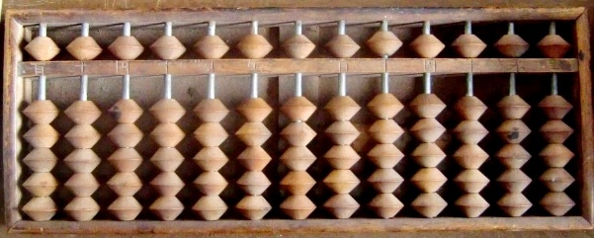• Một phiên bản quen thuộc nhất hiện nay là bàn tính của người Trung Quốc.

Bàn tính cổ của người Trung Quốc

• Năm 1641, Blaise Pascal (1623 – 1662) chế tạo máy cộng cơ học đầu tiên.

• Năm 1671, Gottfried Leibnitz (1646 – 1716) cải tiến máy của Pascal để thực hiện cộng, trừ, nhân, chia đơn giản.

Blaise Pascal Máy cộng cơ học

• Năm 1833, Charles Babbage (1792 - 1871) cho rằng nên dừng phát triển máy cơ học và đề xuất máy tính với chương trình bên ngoài (thẻ đục lỗ).

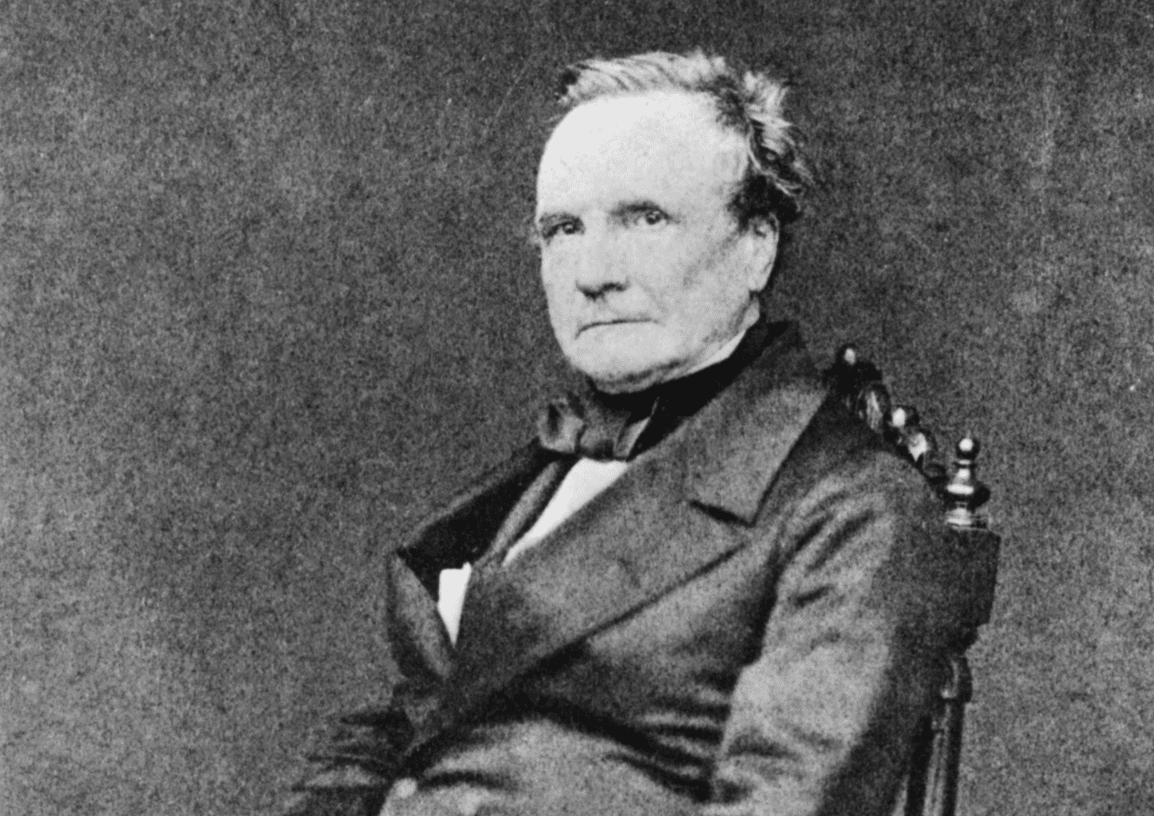

Charles Máy tính của Charles Babbage

• Năm 1945, John Von Neumann đưa ra nguyên lý có tính chất quyết định, đó là chương trình được lưu trữ trong máy và sự gián đoạn quá trình tuần tự

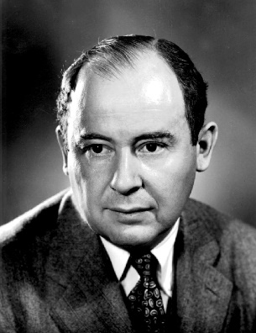 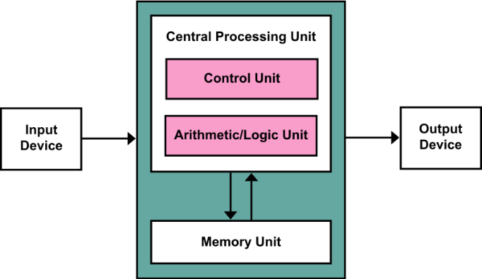

John Von Neumann Kiến trúc của J.V.N

# **CHƯƠNG 2: CÁC THẾ HỆ MÁY TÍNH**

## Thế hệ thứ nhất (1945 – 1959)

• Sử dụng bóng chân không (vacuum tube)

• Máy ENIAC (Hoa Kỳ) dài 30.5m, nặng 30 tấn, 18000 bóng chân không, sử dụng thẻ đục lỗ, thực hiện 1900 phép cộng/giây, phục vụ cho mục đích quốc phòng (tính đạn đạo, chế tạo bom nguyên tử, …)

• Máy UNIVAC nhanh hơn máy ENIAC 10 lần, sử dụng hơn 5000 bóng chân không

## Thế hệ thứ hai (1960 – 1964)

• Sử dụng đèn bán dẫn (nhỏ và rẻ hơn, tiêu thụ ít điện năng và tỏa nhiệt ít hơn bóng chân không)

• IBM 7090 đạt 2 triệu phép tính/giây, tham gia vào dự án Mercury (Hoa Kỳ) đưa con người lên quỹ đạo trái đất, tìm ra số nguyên tố lớn nhất tại thời điểm đó (1961) với 1332 chữ số.

• Máy M-3, Minsk-1, Minsk-2 (Liên Xô)

• NNLT cấp cao: COBOL, FORTRAN

• Đến tháng 10/2009, số nguyên tố tìm được có 12.978.189 chữ số

## Thế hệ thứ ba (1964 – 1970)

• Sử dụng bản mạch tích hợp IC (máy tính nhỏ hơn, tốc độ thực thi nhanh hơn, nhiệt lượng tỏa thấp hơn, giá thành rẻ hơn, …)

• IBM360 (Mỹ) thực hiện 500.000 phép cộng/giây (gấp 250 lần máy ENIAC)

## Thế hệ thứ tư (1970 – ngày nay)

• Sử dụng mạch tích hợp quy mô lớn (LSI) và mạch tích hợp quy mô rất lớn (VLSI)

▪ Intel 4004 năm 1971 (bộ vi xử lý 4 bit)

▪ Intel 8008 năm 1972 (bộ vi xử lý 8 bit) ▪ Intel 8086 năm 1978 (bộ vi xử lý 16 bit)

▪ Intel Core i7 (1.170.000.000 bóng bán dẫn, 6 nhân, xử lý cùng lúc 12 luồng công việc)

• Cơ chế xử lý song song

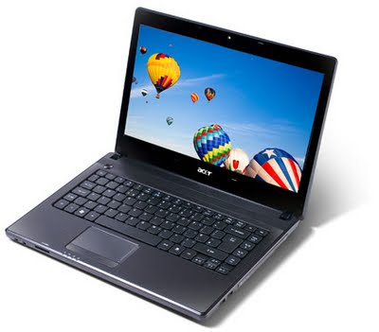

## Thế hệ thứ năm (tương lai gần!)

• Hoạt động trên trí thông minh nhân tạo

• Giao tiếp trực tiếp với con người bằng ngôn ngữ tự nhiên, có thể tự học các tri thức của thế giới xung quanh, có thể biểu đạt cảm xúc…

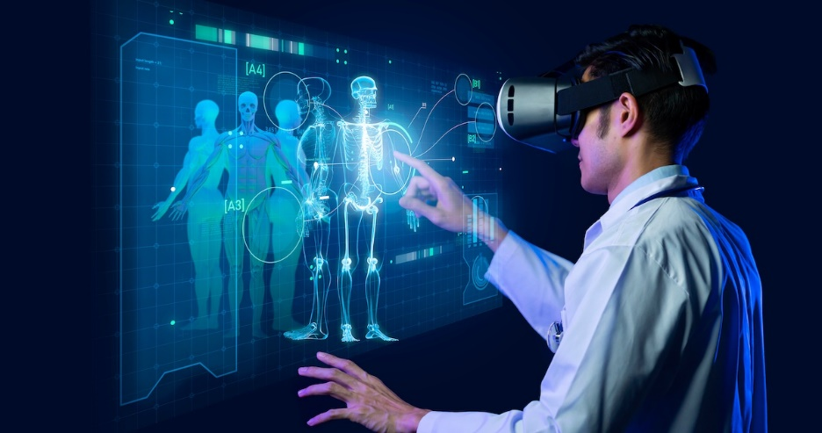

# **CHƯƠNG 3: PHÂN LOẠI MÁY TÍNH ĐIỆN TỬ**

## Siêu máy tính (Supercomputer)

• Mạnh nhất hiện nay, tích hợp từ hàng trăm đến hàng nghìn bộ vi xử lý.

• Được thiết kế để xử lý các ứng dụng thời gian thực như dự báo thời tiết, mô phỏng vụ nổ hạt nhân, …

## Máy tính cái (Mainframe)

• Được thiết kế để xử lý đa nhiệm

• Hệ thống nhập xuất mạnh, tập trung vào các bài toán có lượng dữ liệu vô cùng lớn, ví dụ như số liệu giao dịch tài chính, kinh doanh bảo hiểm, …

## Máy tính cỡ trung (Minicomputer)

• Dòng máy tính nằm giữa dòng máy tính cỡ lớn và máy vi tính.

• Hiệu suất xử lý cũng như qui mô các ứng dụng cũng nằm giữa hai dòng này.

## Máy vi tính (Microcomputer)

• Máy tính phù hợp với đa số người dùng, gồm ba loại chính:

▪ Máy tính để bàn (Desktop)

▪ Máy tính xách tay (Laptop)

▪ Máy tính cầm tay (Handheld)

# **PHỤ LỤC**

# **TÀI LIỆU THAM KHẢO**

[1] <https://thuongmaitruongxua.vn/bai-viet/do-dung-hoc-sinh-xua/ban-tinh-co-trung-quoc-suan-pan.html>

[2] <https://hanhtrinhlapchividai.com/mat-ma-thanh-cong/vi-nhan/blaise-pascal-p251.html>

[3] <https://baotintuc.vn/ho-so/cha-de-cua-may-tinh-co-hoc-dau-tien-tren-the-gioi-20130803095947887.htm>

[4] <https://www.computerhistory.org/babbage/>

[5] <https://www.thoughtco.com/charles-babbage-biography-4174120>

[6] <https://vi.wikipedia.org/wiki/John_von_Neumann>

[7] <https://vieclamit.careerbuilder.vn/advices/su-phat-trien-cua-ky-nguyen-may-tinh.35A4EF8C.html>

[8] <http://ed-thelen.org/comp-hist/ibm-7094.html>

[9] <http://www-03.ibm.com/ibm/history/ibm100/us/en/icons/system360/impacts/>

[[10] https://www.tinhocsoctrang.com/2016/04/cac-the-he-may-tinh.html](%5b10%5d%20https://www.tinhocsoctrang.com/2016/04/cac-the-he-may-tinh.html)

[11] <https://www.ibm.com/blog/what-is-generative-ai-what-are-foundation-models-and-why-do-they-matter/>